Obec Křečkov
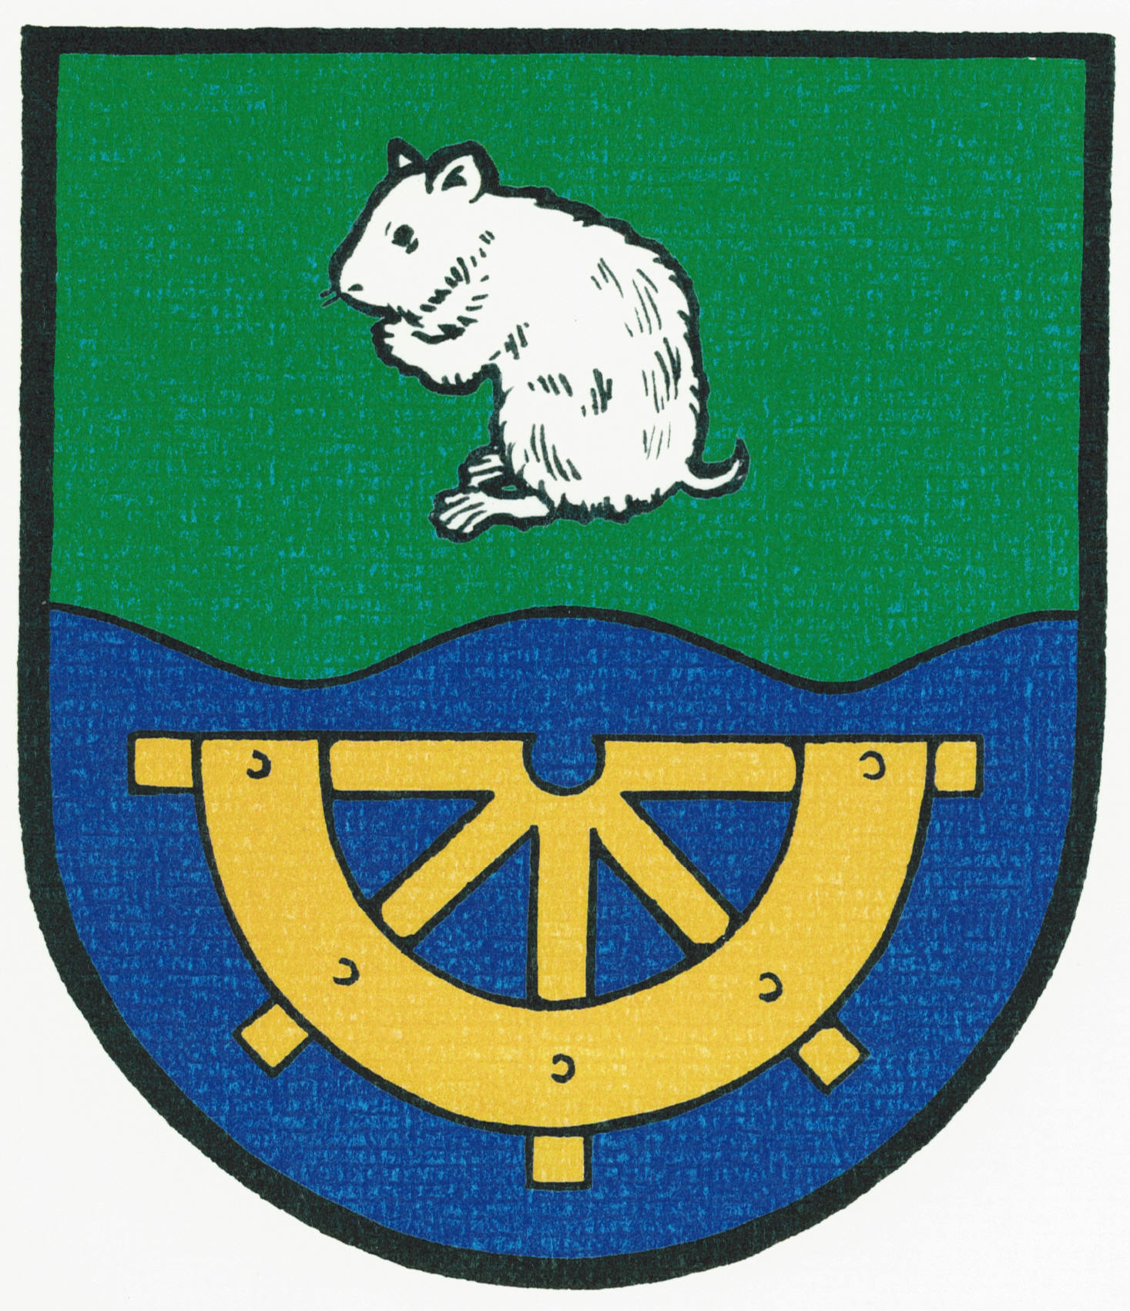

INFORMACE
o konání zasedání Zastupitelstva obce Křečkov

Obecní úřad Křečkov v souladu s ustanovením § 93 odst. 1 zákona č. 128/2000 Sb., o obcích (obecní zřízení), v platném znění, informuje o konání zasedání Zastupitelstva obce Křečkov.

Místo konání: | Obec Křečkov – zasedací místnost obecního úřadu, Křečkov č. p. 58
Doba konání: | 12.11. 2013 od 17:00
Navržený  program: | - Určení ověřovatelů zápisu (§ 95 odst. 1 zákona o obcích) a zapisovatele  - Schválení programu  3) Kontrola a projednání zápisu ze dne 08.10.2013  4) Rozpočtové opatření č.5  5) Návrh rozpočtu na rok 2014  6) Stavební úpravy chodníku podél silnice č.III/33016 v Křečkově  7) Obnova pomníku padlých z I.světové války  8) Různé  9) Diskuse  10) Závěr
V obci Křečkov dne 04.11.2013

.............................................
starostka obce Křečkov
Markéta Jeníková

Vyvěšeno na úřední desce dne: 04.11.2013

Sejmuto z úřední desky dne: 12.11.2013

